新桥街道中心幼儿园小二班幼儿生活状况记录表
观察对象：小二班全体幼儿
观察者：杨慧、吴莹莹
观察目标：了解目标幼儿入园初期的适应能力
观察内容：

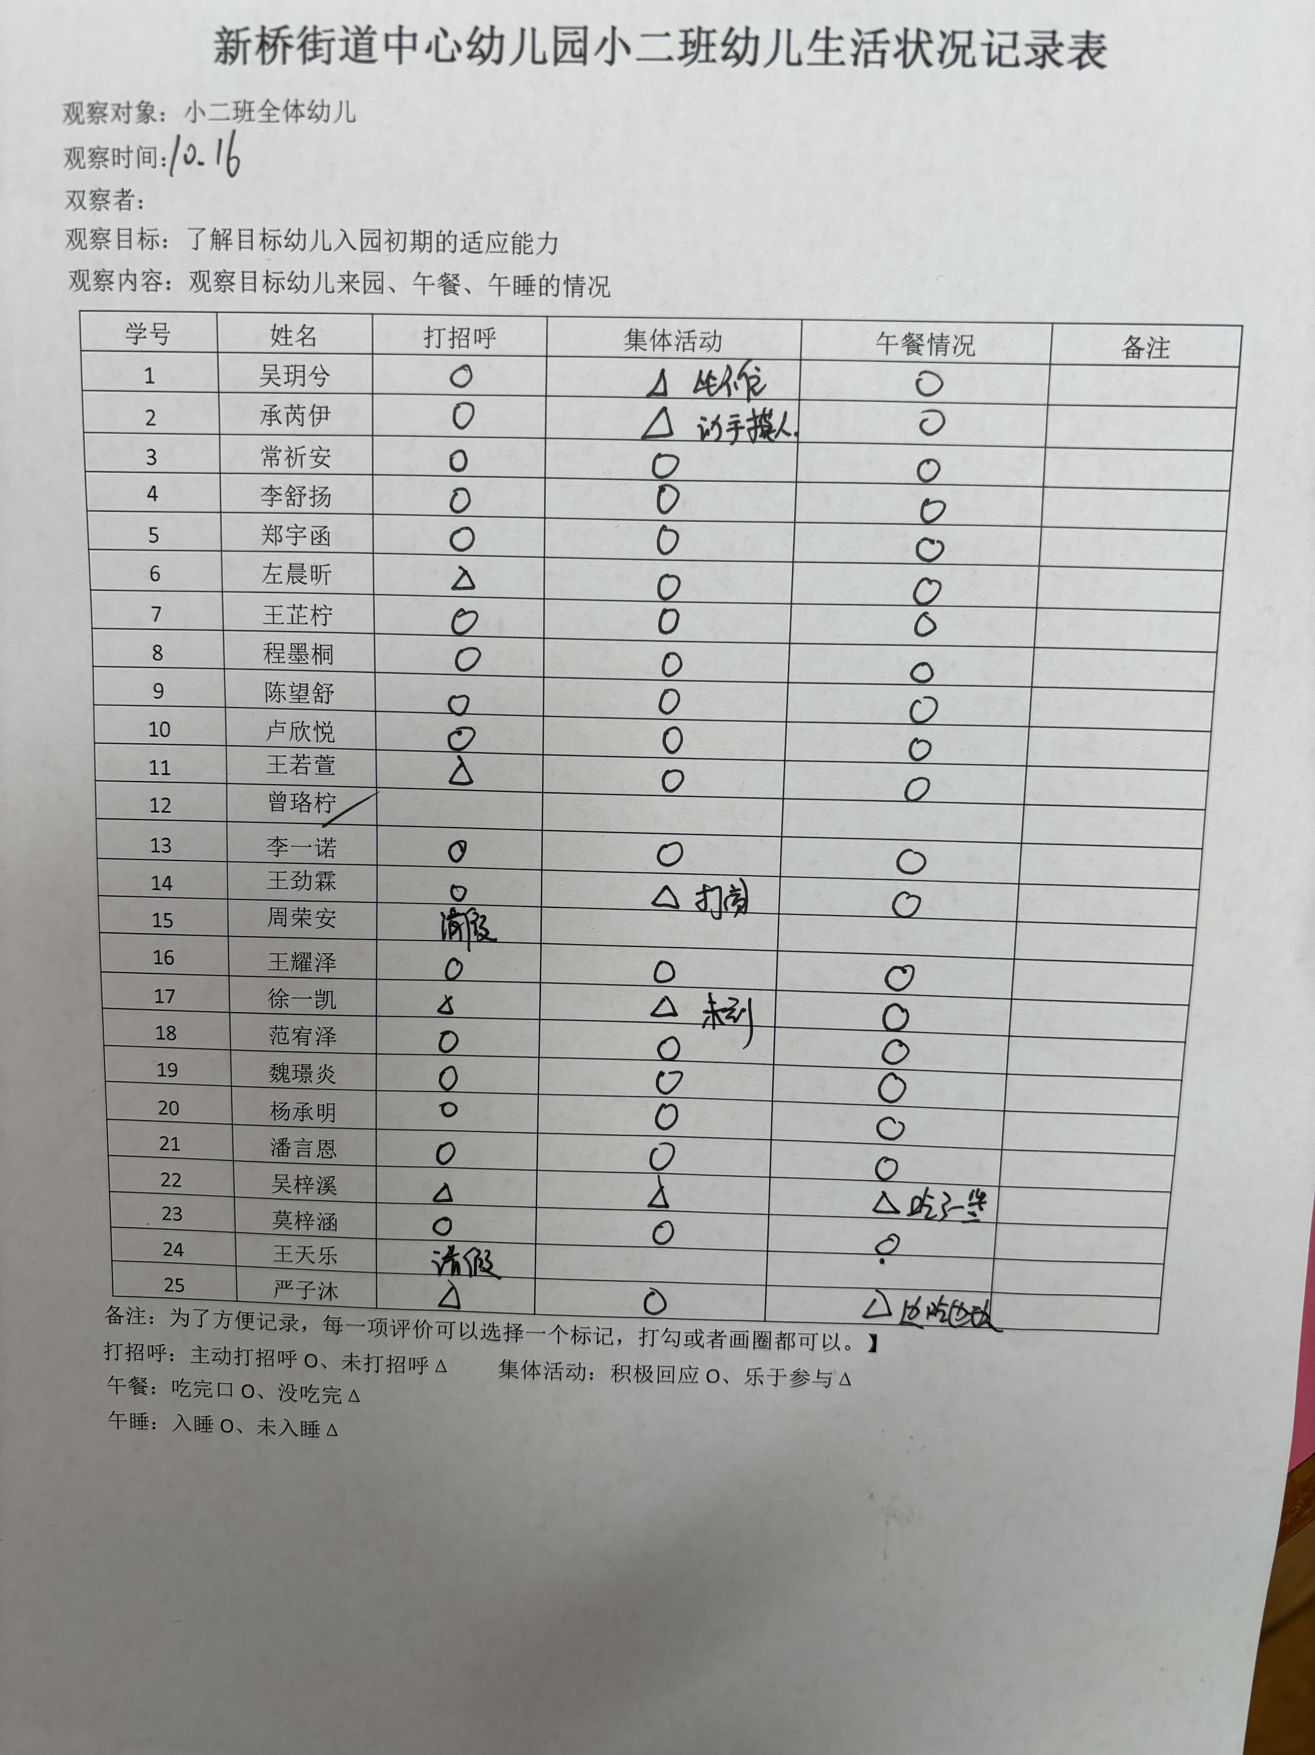

户外活动：因下雨取消
集体活动：数学：颜色排序
这是一节按交替规律排序的活动。在幼儿的生活中有很多按规律排序的物体，如：各种项链、皮带、衣服上的花纹等等，本次活动欲引导幼儿在帮兔奶奶种花的情境中再次尝试按AB型给两种颜色的物体进行交替排列，巩固对规律的认识。
活动中吴梓溪、莫梓涵、程墨桐、陈望舒、卢欣悦、王若萱、曾珞柠、王劲霖、周荣安、王耀泽、范宥泽、杨承明、潘言恩、王天乐、严子沐、王劲霖、王芷柠、吴玥兮、承芮伊、常祈安、李舒扬、郑宇函、左晨昕能尝试将两种颜色有规律的进行交替排列，并能用简单的语言讲述排列的规律。
1.午餐情况：
今天的午饭吃的是意大利面、菌菇银耳鸡汤。大部分的孩子能够自主进餐，张烁吃了两碗，很棒哦！个别幼儿用餐速度过慢，伴有掉食物、与同伴聊天的现象，部分孩子习惯横着抓握勺子，在家也要提醒孩子们用正确的姿势拿勺子哦。
2.午睡情况：
午睡时大部分幼儿能独立入睡，少部分孩子需要老师拍一拍哄睡，12:40左右大部分幼儿都已入睡。
家园合作：
动态上的照片，仅作为老师观察时的随拍，并不是所有孩子的照片都会呈现。
家长们好！1.今天放学下发秋季校服，请各位家长注意查收，有问题私聊老师
2.亲子游目前收到卢欣悦、杨承明、莫梓涵、郑宇函、范宥泽的缴费信息，请还要报名的家长在截止时间内及时缴费并群内回复哦。

